肌肉损伤是增长肌肉的必经之路！但不要过度损伤

增长肌肉的必经之路—肌肉损伤

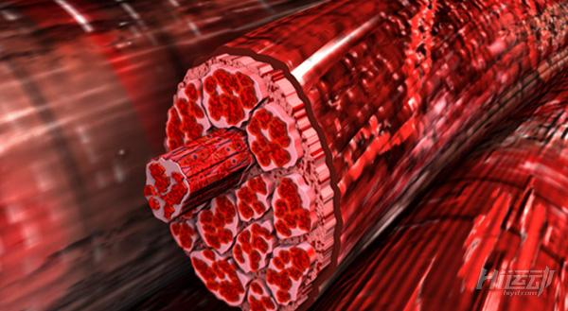

电子显微镜揭示了训练前后肌原纤维的变化，训练前的肌小节整齐排列，而训练过后的肌小节混乱无序而损伤明显。

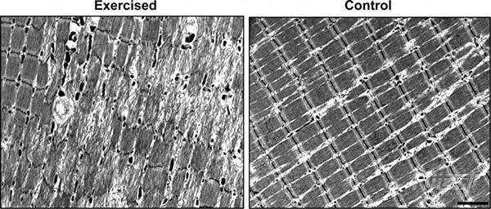

一、什么是肌肉损伤？

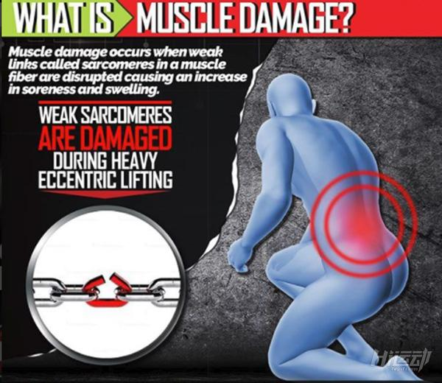

肌肉损伤类似于锁链断裂，你的肌肉是由称为肌小节的单位链接而成。

在较大负重、高强度或离心收缩的训练中，你的肌小节会发生断裂损伤。

是否还记得之前讲过两种肌肉生长的方式（肌原纤维或肌浆网），肌小节损伤有助于肌原纤维的生长，这意味着肌肉中的收缩单位会得到刺激生长，最终无论是力量还是体积都会通过这种方式得到增长。

通过以下类型的任何一种训练都可以造成可观的肌肉损伤：

1. ＞85%1RM的负重训练

2. 在较大负重训练下，让他人帮你完成向心收缩，然后你自己来控制离心收缩。

3. 大量离心收缩，一定要控制肌肉离心收缩的过程。



二、肌肉收缩类型对于肌肉蛋白质合成速率的影响

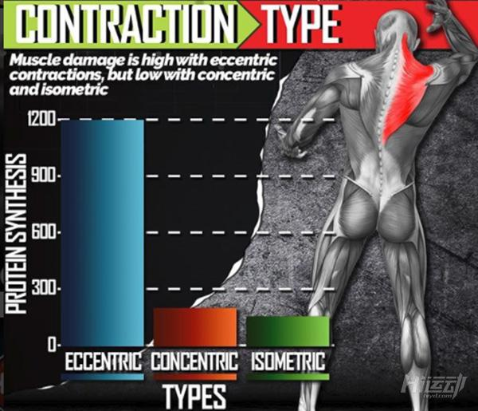

由科研实验可知，当进行离心收缩时，蛋白质合成的速率明显且大幅度（4倍多）高于向心收缩所引起的蛋白质合成速率，这是因为离心收缩可以造成比向心收缩更多的肌肉损伤。

向心收缩所引起的蛋白质合成速率高于等长收缩（如静力蹲）。

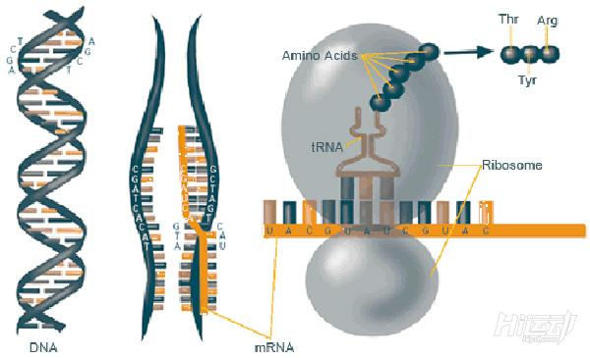

三、肌肉损伤顺序

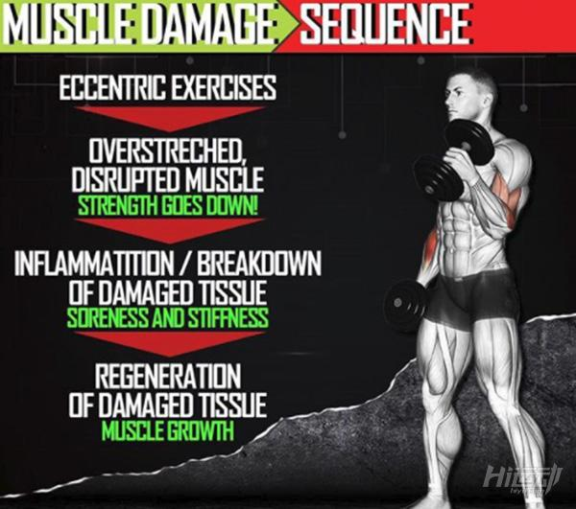

虽然这是一个极为复杂的过程，三言两语无法阐释清楚，但大体的形式如下：

•当你在做大负重的离心收缩时，肌肉被拉伸，肌原纤维被破坏，肌肉力量和耐力急剧下降。

•这样的过程会引发肌肉的炎症反应，受损肌纤维的溶解，并产生酸痛和僵硬的感觉。

•受损的肌肉在休息过程中得到修复，从而将断裂的肌肉缝补起来，并最终导致肌肉肥大。

这是肌肉生长的一种方式，但是是最重要的方式！

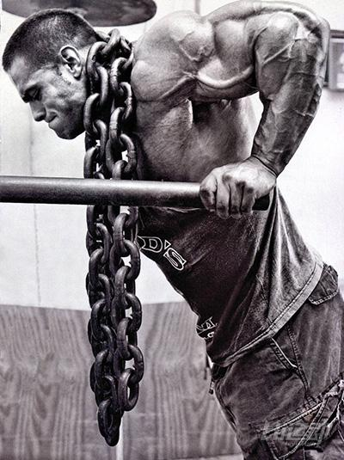

四、过度肌肉损伤会导致肌肉流失

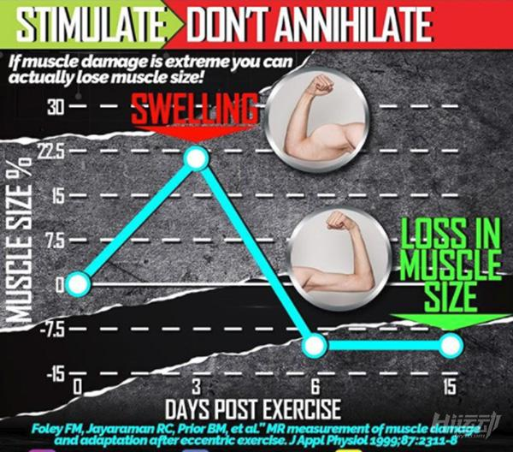

由Foley Fm和Jayaraman RC等人所进行的研究表明，如果你的训练强度或者是训练体量过大，这种方式的训练实际上不仅会阻碍肌肉的生长，甚至还会加剧流失肌肉。

当你进行训练时，一定要循序渐进，逐渐提高训练体量或者是强度来实现自己的目标，健身不可能一撮而就，过度的肌肉损伤会导致肌肉的流失和伤病的发生。

